1、一个黄铜球在匀强电场中可视为偶极矩为4π $ε_{0}Er^{3}$ 的偶极子，黄铜球在空间是简单立方堆积，因此在平均在每个3d×3d×3d的空间里分布有一个偶极子，可以计算出：  
极化强度矢量 $P$ = $\frac{4πε_{0}Er^{3}}{27d^{3}}$ (r= $\frac{d}{2}$)= $\frac{π}{54}ε_{0} E$

再由 $P$ =χ $ε_{0} E$ 可得这种物质的介电常数ε=（1+χ） $ε_{0}$ =（1+ $\frac{π}{54}$） $ε_{0}$

求偶极子强度的一种方法

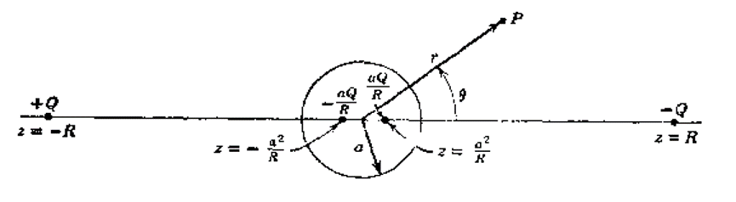

假设两个电荷分别位于±R处，且带电量为±Q。当R,Q趋向于无穷，且Q/R^2为常数时，电场 $E=\frac{2Q}{4πε_{0}R^{2}}$ 在原点附近近似为匀强电场。半径为a的导体球在此电场中可以镜像为图中两个点电荷。

ф= $\frac{Q/4πε_{0}}{{\left(r^{2}+R^{2}+2rRcosθ\right)}^{1}/2}$- $\frac{Q/4πε_{0}}{{\left(r^{2}+R^{2}-2rRcosθ\right)}^{1}/2}$- $\frac{aQ/4πε_{0}}{{R\left(r^{2}+\frac{a^{4}}{R^{2} } + \frac{2a^{2}r}{R}cosθ\right)}^{1}/2}$ + $\frac{aQ/4πε_{0}}{{R\left(r^{2}+\frac{a^{4}}{R^{2}} - \frac{2a^{2}r}{R}cosθ\right)}^{1}/2}$

在前两项中R远大于r，我们可以先提取出R^2再展开，同样的对后两项我们可以提取出r^2并展开：

ф= $\frac{1}{4πε_{0}}$（$\frac{-2Q}{R^{2}}rcosθ+\frac{-2Q}{R^{2}}\frac{a^{3}}{r^{2}}cosθ$）+……

式中略去了R趋向于无穷时为零的项，此时2Q/4π $ε_{0}$ R^2可以视为匀强电场，

因此ф=- $E$ (r- $\frac{a^{3}}{r^{2}}$) $cosθ$

式子中第一项为匀强电场的产生的电势，第二项是感生面电荷所产生的电势或者说镜像电荷产生的电势，镜像电荷构成一个偶极子D=Qa/R×2a^2/R=4π $ε_{0}Ea^{3}$，面电荷密度为：

σ=-|(r=a)=3 $ε_{0}E cosθ$

可以看出在总的球面上对面电荷密度进行面积分的结果为零。